
國小 年 班 姓名：
1、地名的由來：
你知道草屯鎮以前的地名叫什麼嗎？請寫下來： 。
為什麼會有這麼有趣的名字呢？請你寫寫看：

。
2、草屯鎮是一個東西狹長的地形，大致可以分成哪三種地形？
(1).【 】地形：雙冬、火炎山、大虎山
(2).【 】地形：土城、烏溪沖積扇
(3).【 】地形：坪頂
3、你知道草屯鎮有哪三條主要河流經過？
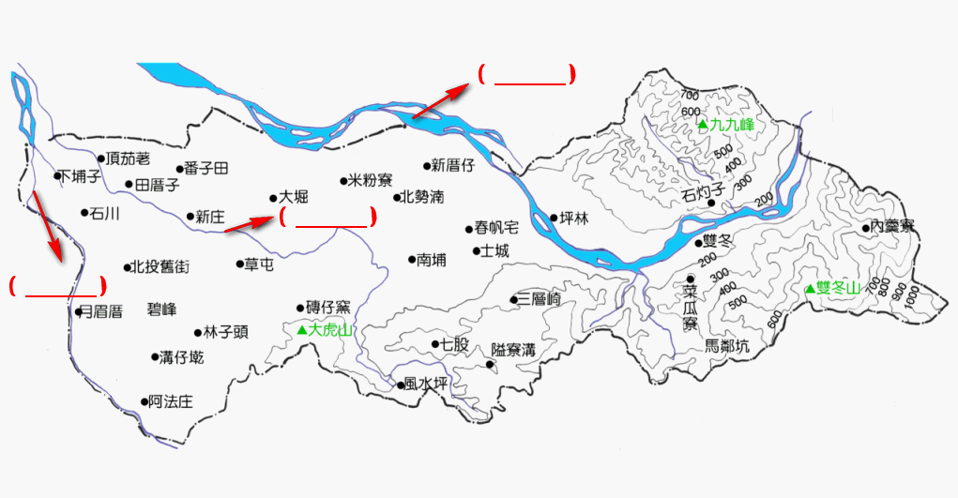
請將正確的答案填入於（ ）中

4、草屯鎮的氣候請問哪一個月的平均降雨量最高。
請你寫下來： 。
5、請問你，草屯鎮位於台灣的中部地區，草屯鎮的氣候雨量是比較接近台灣北部地區的全年有雨？還是台灣南部的夏季多雨，冬季乾燥？請寫下你的答案： 。

6、從草屯大姓洪姓家族的遷移歷史可以觀察出，他們是由西向東發展建立家園，請問你，他們是依序沿著哪三條河流在取水容易、接近耕地以及交通便利的地點，作為生活的場所。
請你由西向東按照順序寫下這三條河流的名稱： 、
、 。


7、小朋友我們從社會課本裡學到先民的房屋的外型不同，基本上有『一條龍』、『單身手』和『三合院』三種格局，請問你，草屯敷榮堂的房屋格局是屬於哪一種？請寫下來： 。
另外它是由房屋的哪三個主要部份所組成的呢？也請你寫下來： 、 、 。

